INDICAÇÃO Nº 436/2021

Sugere ao Poder Executivo Municipal uma possibilidade a interpelação junto a CPFL para que tome Providências para a poda da árvore existente no passeio público da Rua São Marcos Nº 97, esquina com a Rua São João , no bairro Vila Dainese.

Excelentíssimo Senhor Prefeito Municipal,

Nos termos do Art. 108 do Regimento Interno desta Casa de Leis, dirijo-me a Vossa Excelência para sugerir que, por intermédio do Setor competente, interpele junto a CPFL para que tome providências para a poda da árvore existente no passeio público da Rua São Marcos Nº 97, esquina com a Rua São João , no bairro Vila Dainese, neste município.

**Justificativa:**

Este vereador foi procurado por moradores, reclamando que a árvore está com os galhos entrelaçados entre os fios da CPFL, colocando em risco a segurança dos munícipes que circulam no local supracitado. Sugiro então a Prefeitura, que faça um pedido a CPFL para que tome as providências necessárias. Vale ressaltar que a árvore está condenada (seca) correndo risco de queda, o que ocasionaria PREJUÍZOS E RISCOS maiores.

Plenário “Dr. Tancredo Neves”, em 28 de Janeiro de 2021.

**VALMIR ALCÂNTARA DE OLIVEIRA**

**“Careca do Esporte”**

**-Vereador-**

INDICAÇÃO Nº 436/2021

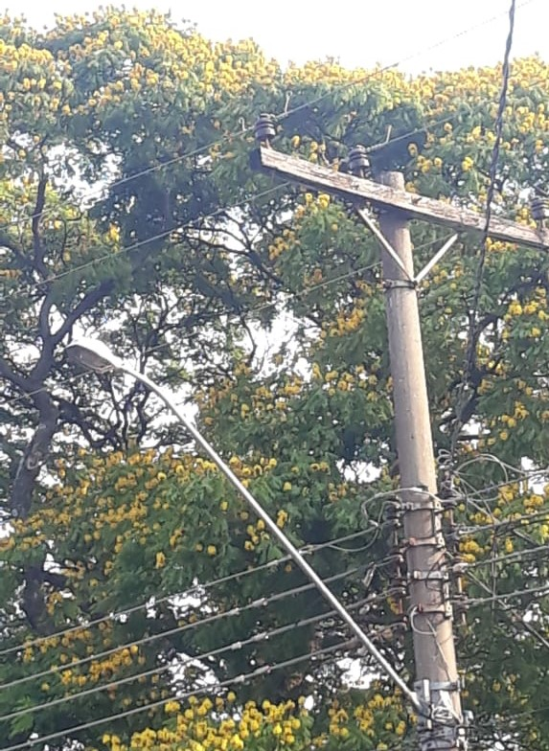

Plenário “Dr. Tancredo Neves”, em 28 de Janeiro de 2 021.

**VALMIR ALCÂNTARA DE OLIVEIRA**

**“Careca do Esporte”**

**-Vereador-**